**MINISTERE DU DEVELOPPEMENT BURKINA FASO**

**INDUSTRIEL, DU COMMERCE, DE** Unité-Progrès-Justice

**L’ARTISANAT ET DES PETITES ET**

**MOYENNES ENTREPRISES**

--------------

**SECRETARIAT GENERAL**

-------------

**AGENCE BURKINABE DES**

**INVESTISSEMENTS**

 --------------

**RAPPORT D’INCIDENT INFORMATIQUE**

|  |  |
| --- | --- |
| **Date de constat de l’incident** | **05 Décembre 2022** |
| **Libellé de l’incident** | **Panne informatique** |
| **Impact de l’incident** | **Pertes de données / panne sur les équipements** |

**Rédigé par :** BANCE Boureima, Responsable de l’Informatique et des Systèmes d’Information

**Date de transmission :** 16 janvier 2023

1. **Rappel de l’architecture du système informatique de l’ABI :**

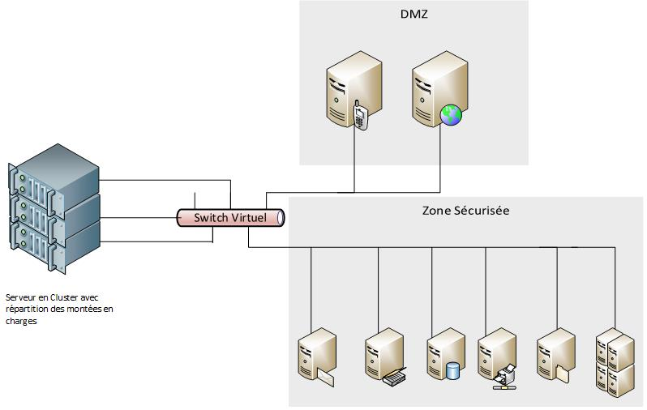

L’infrastructure serveur de l’ABI est composé de quatre serveurs physiques dont un sert de contrôleur de domaine secondaire, d’une baie de stockage (V3700) interconnecté par fibre optique.

La configuration mise en place est la suivante :

* Mise en place d’un cluster de basculement
* Tous les serveurs en productions sont des serveurs virtuels qui peuvent basculer d’un hôte physique a un autre selon la disponibilité de la ressource.

**Avantages d’un tel système :**

* Fonctionnement sans interruption des serveurs de production même en cas de panne d’un ou deux serveurs physiques
* Allocation dynamique de ressources a un serveur en cas de sollicitation

**Inconvénients :**

* Nœud fragile : centralisation de toutes les données sur une baie de stockage
* Cout d’entretien élevé d’une telle infrastructure

1. **Circonstances de l’incident :**

Ces derniers mois, l’on a constaté une fréquence élevée des coupures de courant. Le groupe électrogène sensé assuré le relais a connu des pannes qui ne permettait pas d’assurer pleinement sa fonction de reprise automatique. La salle serveur dispose d’onduleurs sensés supporter les serveurs pendant le temps de la reprise du groupe et vice versa avec une autonomie de 10 à 15mn.

Ces différentes coupures ont occasionné des pannes sur certains équipements de la salle serveur notamment un des contrôleurs de la baie de stockage et les serveur NAS. En effet la baie de stockage est l’équipement central sur lequel est hébergé tous les serveurs virtuels. En principe, la baie de stockage fonctionne avec deux contrôleurs redondants pour assurer la continuité de service en cas de panne de l’un des contrôleurs. (un contrôleur est le composant qui assure la liaison entre les machines serveurs et les disques.

Dans le weekend du samedi 3 au dimanche 4 décembre 2022, des coupures de courant ont provoqué un redémarrage des serveurs à plusieurs reprises.

Ces redémarrages intempestifs ont provoqué une erreur sur le serveur en charge du « contrôleur de domaine » étant donné que la baie de stockage avait une capacité réduite puisqu’elle ne fonctionnait qu’avec un seul contrôleur. (NB : Un contrôleur de domaine est un serveur qui répond aux demandes d'authentification et contrôle les utilisateurs des réseaux informatiques. Les domaines eux, sont un moyen hiérarchique d'organiser les utilisateurs et ordinateurs travaillant de concert sur le même réseau.)

Le gestionnaire de cluster de basculement qui a en charge la gestion des ressources physiques à allouer aux serveurs virtuels n’ayant pas pu s’authentifier sur le contrôleur de domaine a créer une incohérence puis dégrader tous les serveurs virtuels ayant tenté un démarrage. Ce qui a eu pour conséquence la dégradation des disques virtuels des serveurs.

1. **Evaluation des pertes liées à l’incident**

|  |  |  |  |  |
| --- | --- | --- | --- | --- |
| **Serveurs gérés par le SI** | **Données hébergées** | **Niveau /Impacts** | **Département concerné** | **Solutions envisagées** |
| Contrôleur de domaine | Données de connexions des utilisateurs | Mineurs / Serveur hors service | Tous les utilisateurs | Reprise de la configuration du domaine |
| Serveur de messagerie | Hébergé par un prestataire externe | Pas de perte données |  |  |
| Serveur de gestion comptable et administrative | Base de données comptable/ fichier comptabilité | Très critique /Perte du serveur/ fichiers reconstitués | DFC / AI/ DRH | Reconstitution de fichiers, mise en place d’un nouveau serveur virtuel/ réinstallation de la comptabilité |
| Serveur de fichier | Répertoires partagés, répertoires des utilisateurs | Très critiques/ perte totale du disque data qui centralise toutes les données utilisateurs | Tous les utilisateurs de l’ABI | Reconstitution à partir d’anciennes sauvegarde datant de 2021. |
| Serveur d’antivirus | Centre de gestion | Pas critique | RISI | Nouveau serveur + réinstallation |
| Serveur de courrier | Données de courrier physique | Pas critique puisqu’il n’y avait que les configurations et pas de données de production | RISI |  |
| Serveur du Système de gestion des Investisseurs | Données de contact des investisseurs + les CR de visite d’entreprise |  |  | Nouveau serveur virtuelle+ réinstallation + ressaisie des données |

1. **Solution de reprise**

* Reprise de la configuration du contrôleur de domaine de l’ABI
* Acquisition d’un nouveau contrôleur de baie pour remplacer celui en panne
* Faire démarrer le serveur NAS pour la copie des données

1. **Recommandations**

* Disposer d’un serveur de sauvegarde localisé hors de la salle serveur ou de l’ABI
* Disposer d’un logiciel de sauvegarde dédié et performant avec contrat de support

Boureima BANCE